Ēkas ar kadastra apzīmējumu 5698 001 0296 001, “Ambulance - Aptieka”, Zasa, Zasas pagasts, Jēkabpils novads (adrese Zaļā iela 10, Zasa, Zasas pag., Jēkabpils nov., LV-5239) 1.stāva telpu plāns, iznomājamās telpas

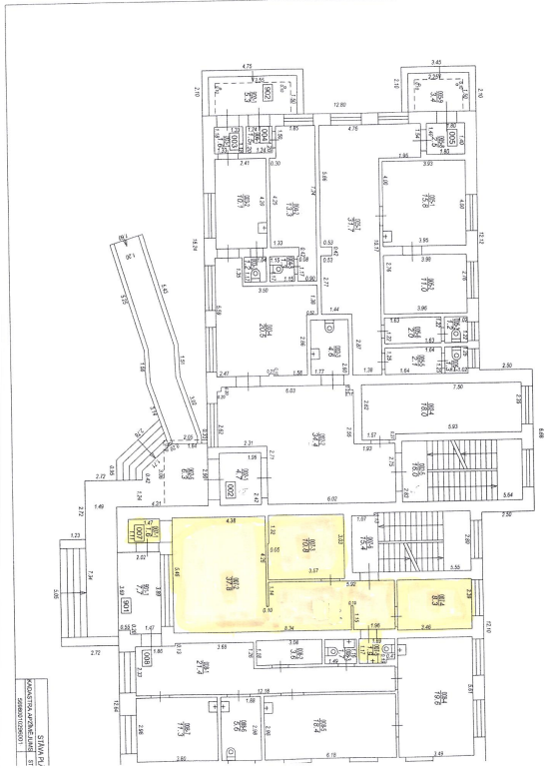

Sagatavoja V.Rāviņa

